EDUKASI PENAMBAHAN PROYEKSI LATERAL MODIFIKASI PADA LUMBOSACRAL DI INSTALASI RADIOLOGI RSUD PANEMBAHAN SENOPATI BANTUL

Laporan Pengabdian Masyarakat

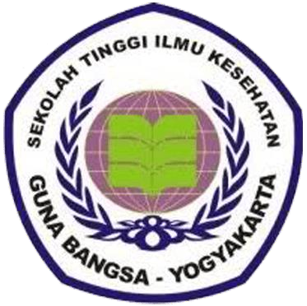

Disusun oleh :
- DYAH AYU PUSPITANINGTYAS (0524049401)
- SITI NUR AZIZAH UTAMI (230511044 )
- RUKUN (197408282005011009)

PROGRAM STUDI RADIOLOGI PROGRAM DIPLOMA TIGA STIKES GUNA BANGSA
YOGYAKARTA 2025

DAFTAR ISI

HALAMAN COVER i
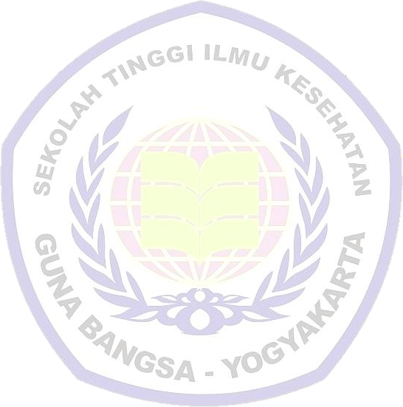
HALAMAN PENGESAHAN ii
DAFTAR ISI iii
BAB I PENDAHULUAN 1
- Analisis Situasi 1
- Permasalahan Khayalak Sasaran 1
BAB II TARGET DAN LUARAN 2
BAB III METODE PELAKSANAAN 3
- Tempat dan Waktu Pelaksanaan 3
- Alat dan Bahan 3
- Metode 3
- Persiapan 3
- Pelaksanaan 3
BAB IV HASIL DAN PEMBAHASAN 4
- Hasil 4
- Pembahasan 6
BAB V PENUTUP 7
DAFTAR PUSTAKA 8
LAMPIRAN 9
SATUAN ACARA PENYULUHAN 11

BAB I PENDAHULUAN

Analisis Situasi
Di rumah sakit saat pelayanan, radiografer cenderung melakukan pemeriksaan radiografi sesuai dengan keadaan pasien tanpa mengetahui alasan dan manfaat dari proyeksi tambahan yang digunakan. Modifikasi teknik radiografi pada pasien trauma dapat meningkatkan kenyamanan pasien sekaligus memastikan keselamatan selama pemeriksaan (Ballinger & Frank, 2012). Di Instalasi Radiologi RSUD Panembahan Senopati Bantul, proyeksi AP tidak menggunakan penyudutan sinar. Pada proyeksi lateral, modifikasi dilakukan dengan mempertahankan posisi supine pasien, di mana kaset diletakkan di samping tubuh pasien, dan sinar diarahkan secara horizontal menuju kaset. Modifikasi ini dilakukan untuk memastikan pasien tetap dalam posisi yang nyaman selama pemeriksaan, tanpa mengurangi kualitas hasil radiograf.
Modifikasi dalam pemeriksaan radiografi ini telah dibahas dalam beberapa jurnal, yang menunjukkan bahwa teknik pemeriksaan yang disesuaikan dengan kondisi pasien tidak hanya mementingkan kenyamanan pasien, tetapi juga mempertahankan hasil yang diagnostik (Nicholas, 2015). Agar teknik modifikasi yang diterapkan tetap sesuai dengan prinsip-prinsip dasar radiografi dan mampu menghasilkan gambar yang optimal untuk kebutuhan diagnosis, penulis bermaksud mengkaji lebih lanjut hal ini dalam bentuk laporan dengan judul "Edukasi Penambahan Proyeksi Lateral Modifikasi pada Lumbosacral di Instalasi Radiologi RSUD Panembahan Senopati."

Permasalahan Khayalak Sasaran
Sejak melaksanakan praktek kerja lapangan di Instalasi Radiologi RSUD Bantul selama 1 bulan 2 minggu, para penulis sering melihat radiografer melaksanakan pemeriksaan menyesuaikan keadaan pasien tanpa mengetahui manfaatnya. Sehubungan dengan hal tersebut penulis ingin mengetahui seberapa jauh radiografer mengetahui manfaat modifikasi proyeksi pada lumbosacral kasus post trauma di Instalasi Radiologi.

BAB II TARGET DAN LUARAN

Target penyampaian pada yang dilaksanakan pada tanggal 12-23 Oktober 2024 adalah radiografer yang bertugas. Penulis melakukan penyuluhan mengenai edukasi penambahan proyeksi modifikasi lateral di Instalasi Radiologi RSUD Bantul. Adapun hal yang diharapkan dari penyuluhan ini yaitu radiografer mempunyai pengetahuan tentang proyeksi lateral modifikasi yang tepat.

BAB III METODE PELAKSANAAN

Tempat dan Waktu Pelaksanaan
Penyuluhan akan dilakukan di Instalasi Radiologi RSUD Bantul pada tanggal 12-23 Oktober 2024.

Alat dan Bahan
Media yang digunakan adalah poster

Metode
Penyuluhan dilakukan dengan cara memberikan penyuluhan langsung kepada radiografer

Persiapan
Sebelum dilakukan penyuluhan, penulis menyiapkan berbagai hal yang diperlukan untuk memberikan bahan diskusi yakni poster

Pelaksanaan
Penyuluhan dilaksanakan di Instalasi Radiologi RSUD Bantul dengan memberikan materi secara langsung kepada radiografer, memberikan lembar poster kemudian diakhir penyuluhan memberikan kesimpulan akhir berupa ringkasan materi kepada radiografer.

BAB IV

HASIL DAN PEMBAHASAN

Hasil
Berikut merupakan hasil dari kuesioner yang diperoleh dari 6 orang
responden dengan 15 pertanyaan :

Apakah bapak/ibu tahu apa itu fraktur atau patah tulang?  Ya Ragu Raguu Tidak | Apakah bapak/ibu proyeksi lateral?  Ya Ragu-Ragu Tidak
Apakah bapak/ibu tahu jenis modifikasi pada proyeksi lateral ?  Ya Ragu-Ragu Tidak | Apakah bapak/ibu tahu macam macam proyeksi pada lumbosacral?  Ya Ragu-Ragu Tidak

Apakah bapak/ibu tau alat penunjang dalam proyeksi lateral modifikasi?  Ya Ragu-Ragu Tidak | Apakah bapak/ibu tau manfaat proyeksi lateral modifikasi?  Ya Ragu-Ragu Tidak
Apakah bapak/ibu tahu kelemahan proyeksi modifikasi lateral
?

Ya Ragu-Ragu Tidak

Pembahasan
Pada Instalasi Radiologi RSUD Bantul, radografer melakukan banyak pemeriksaan seperti CT- Scan, USG dan foto rontgen konvensional yang sebagian besar menyesuaikan keadaan pasien. Oleh karena itu para penulis mencoba memberikan penyuluhan kepada radiografer terutama radiografer terutama yang bertugas di pesawat konvensional dengan media poster.
Pemberian materi dan poster diberikan pada radiografer saat jam istirahat, Dari poster yang kami bagikan memperoleh responden sebanyak 8 orang. Sebanyak 100% mengerti tentang proyeksi lateral. Dari 8 responen tersebut masih banyak yang belum paham mengenai manfaat dan kelemahan proyeksi lateral modifikasi apabila tidak ditanggani secara tepat.

BAB V

PENUTUP

Kesimpulan
Dari hasil dan pembahasan diatas diperoleh data dimana kuesioner dan poster yang kami buat ditujukan kepada radiografer yang bertugas di pesawat radiografi konvensional. Tingkat pemhaman tentang definisi fraktur, manfaat proyeksi lateral modifikasi dan kelemahan proyeksi lateral modifikasi. Masih banyak responden yang belum memahami kelemahan proyeksi lateral modifikasi.

Saran

Agar kedepannya mereka mengetahui mengenai lebih banyak proyeksi modifikasi pada lumbosacral.

DAFTAR PUSTAKA

Ballinger, P. W., & Frank, E. D. (2003). Merrill’s Atlas of Radiographic Positions and Radiologic Procedures. Mosby.
Bogduk, N. (2012). Clinical and Radiological Anatomy of the Lumbar Spine (5th ed.). Churchill Livingstone.
Bontrager, K. L. (2018). Textbook of Radiographic Positioning and Related Anatomy (9th ed.). Elsevier.
Clark, T. (2015). Physics for Diagnostic Radiology (3rd ed.). CRC Press.
Cohen, S. P. (2005). The pathogenesis of lumbar disc degeneration: A critical review. International Journal of Spine Surgery, 19(4), 432-438.
Cramer, G. D., & Darby, S. A. (2014). Basic and Clinical Anatomy of the Spine, Spinal Cord, and ANS (3rd ed.). Elsevier Health Sciences.
Departemen Kesehatan Republik Indonesia. (2010). Pedoman Pengendalian Penyakit Tidak Menular. Jakarta: Depkes RI.
Departemen Kesehatan Republik Indonesia. (2011). Rencana Strategis Nasional Pengendalian Penyakit Tidak Menular. Jakarta: Depkes RI.
Drake, R. L., Vogl, A. W., & Mitchell, A. W. M. (2020). Gray’s Anatomy for Students (4th ed.). Elsevier.
Garin, N., Koyanagi, A., Chatterji, S., Tyrovolas, S., Olaya, B., Leonardi, M., & Ayuso-Mateos, J. L. (2018). Global multimorbidity patterns: A cross-sectional, population-based, multi-country study. Journals of Gerontology Series A: Biological Sciences and Medical Sciences, 73(2), 208-218.
Mahartha, G. R. A., Maliawan, S., Kawiyana, K. S., & Sanglah, S. U. P. (2013). Manajemen Fraktur Pada Trauma Muskuloskeletal. Bali: Fakultas
Kedokteran Universitas Udayana.
Nicholas, J. S. (2015). Medical Imaging Physics (5th ed.). Wiley-Blackwell.
Parahita, P. S., & Kurniyanta, P. (2013). Penatalaksanaan kegawatdaruratan pada cedera fraktur ekstrimitas. E-Jurnal Medika Udayana, 2(9), 1597-1615.
Vaccaro, A. R., Albert, T. J., & Sharan, A. D. (2005). Spine Surgery: Tricks of the Trade (2nd ed.). Thieme Medical Publishers.
Weber, M. A., Rehnitz, C., Ott, H., & Delorme, S. (2014). MR Imaging of the Spine and Spinal Cord. Springer.

LAMPIRAN

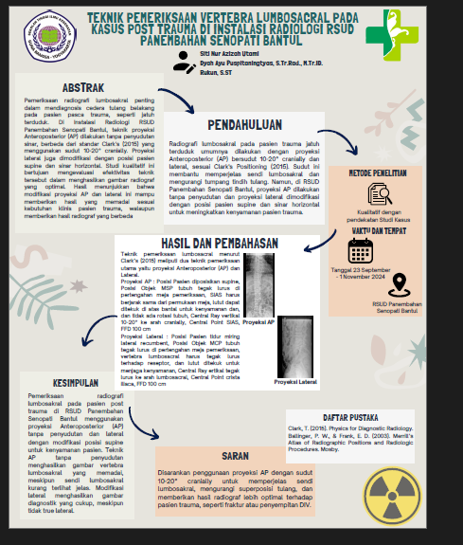

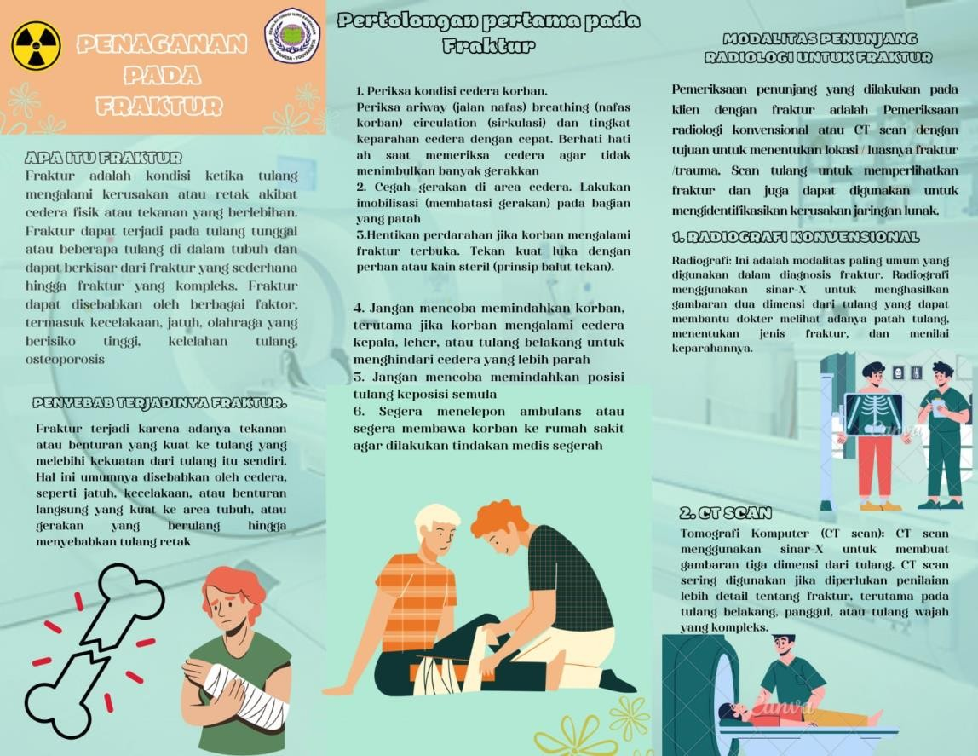

PENDIDIKAN KESEHATAN PADA PRAKTIK KOMUNITAS SATUAN ACARA PENYULUHAN

EDUKASI PENANGANAN FRAKTUR EKSTREMITAS BAGI PASIEN DI INSTALASI RADIOLOGI RSD K.R.M.T WONGSONEGORO

Pokok Bahasan : EDUKASI PENANGANAN FRAKTUR EKSTREMITAS BAGI PASIEN DI INSTALASI RADIOLOGI RSD K.R.M.T WONGSONEGORO
Sub Pokok Bahasan : Edukasi Penanganan fraktur di Insalasi Radiologi Sasaran : Pasien dengan diagnosa fraktur
Target : 8 orang

Hari / tanggal : 12 Juni -23 Juni 2023 Waktu pertemuan : -
Tempat : Instalasi Radiologi RSD Wongsonegoro

LATAR BELAKANG
Radiodiagnostik merupakan salah satu cabang dari ilmu kedokteran yang bertujuan untuk membantu pemeriksaan dalam bidang kesehatan, yaitu untuk menegakkan diagnosa suatu penyakit melalui pembuatan gambar salah satunya untuk mengetahui adanya fraktur. Fraktur adalah kerusakan atau retak pada tulang yang terjadi akibat cedera fisik. Fraktur dapat terjadi karena berbagai faktor, seperti kecelakaan, jatuh, trauma, atau penyakit tertentu seperti osteoporosis. Fraktur dapat melibatkan tulang tunggal atau lebih, dan tingkat keparahannya dapat bervariasi dari fraktur yang sederhana hingga fraktur terbuka yang melibatkan luka kulit.

Dalam Praktek Komunitas di Instalasi Radiologi RSD K.R.M.T Wongsonegoro, para penulis mempunyai keinginan untuk memaparkan pengetahuan terkait dengan penanganan fraktur pada ekstremitas yang harus diketahui oleh pasien dengan harapan pasien dapat memahami tentang manfaat penanganan yang tepat terhadap fraktur serta bahaya jika fraktur tidak ditanggani secara tepat.

TUJUAN

  - Umum
Setelah mengikuti proses penyuluhan kesehatan, pasien maupun keluarga pasien mampu memahami tentang penanganan fraktur yang tepat serta mengetahui manfaat dan dampak jika fraktur tidak ditanggani secara tepat.

Khusus
Setelah mengikuti proses penyuluhan, pasien diharapkan dapat menjelaskan tentang :
    - Fraktur
    - Penanganan fratktur dan resiko jika fraktur tidak ditanggani secara tepat
    - Modalitas radiologi untuk mendiagnosa fraktur

METODE
- Diskusi
- Tanya Jawab

MEDIA
a. Leaflet

MATERI
- Pengertian Fraktur dan Jenis jenis fraktur
  - Fraktur adalah kondisi ketika tulang mengalami kerusakan atau retak akibat cedera fisik atau tekanan yang berlebihan. Fraktur dapat terjadi pada tulang tunggal atau beberapa tulang di dalam tubuh dan dapat

berkisar dari fraktur yang sederhana hingga fraktur yang kompleks. Patah tulang atau fraktur didefinisikan sebagai hilangnya atau adanya gangguan integritas dari tulang, termasuk cedera pada sumsum tulang, periosteum, dan jaringan yang ada di sekitarnya. Yang dimaksud dengan fraktur ekstrimitas adalah fraktur yang terjadi pada komponen ekstrimitas atas (radius, ulna, dll) dan ekstrimitas bawah (femur, tibia, fibula, dll)
  - Secara umum, keadaan patah tulang secara klinis dapat diklasifikasikan sebagai fraktur terbuka, fraktur tertutup dan fraktur dengan komplikasi. Fraktur tertutup adalah fraktur dimana kulit tidak ditembus oleh fragmen tulang, sehingga tempat fraktur tidak tercemar oleh lingkungan/dunia luar. Fraktur terbuka adalah fraktur yang mempunyai hubungan dengan dunia luar melalui luka pada kulit dan jaringan lunak, dapat terbentuk dari dalam maupun luar. Fraktur dengan komplikasi adalah fraktur yang disertai dengan komplikasi seperti malunion, delayed union, nounion dan infeksi tulang
- Penanganan Fraktur
Penanganan pertama atau pertolongan pertama pada fraktur bertujuan untuk memberikan bantuan sementara dan mengurangi rasa sakit sebelum pasien mendapatkan perawatan medis yang lebih komprehensif
  - Tetap tenang dan hindari panik, jaga ketenangan dan bantu pasien agar tetap tenang. Fraktur dapat menyebabkan rasa sakit yang hebat, dan memberikan dukungan emosional pada pasien sangat penting.
  - Evaluasi cedera, Periksa daerah yang terluka dengan hati-hati untuk menentukan apakah ada indikasi fraktur. Cari tanda-tanda seperti pembengkakan, deformitas, perubahan warna kulit, nyeri yang parah, atau kesulitan menggerakkan bagian yang terluka.

  - Hindari menggerakkan bagian yang terluka jika ada kecurigaan fraktur, hindari menggerakkan atau membebani bagian tubuh yang cedera. Usahakan agar pasien tetap diam dan hindari membebani bagian yang terluka.
  - Jika memungkinkan, imobilisasi daerah yang terluka untuk mencegah pergerakan yang lebih lanjut. Misalnya, jika fraktur pada lengan, cobalah untuk mendukung dan mengikat lengan dengan benda yang tersedia, seperti kain, sarung tangan, atau kayu.
  - Kompres es jika ada pembengkakan atau nyeri, terapkan kantong es atau kompres dingin pada area yang terluka.
  - Cari bantuan medis segera cari bantuan medis profesional. Hubungi nomor darurat atau bawa pasien ke unit gawat darurat rumah sakit terdekat untuk evaluasi dan perawatan lebih lanjut.
Penanganan pertama fraktur hanya memberikan bantuan sementara. Perawatan medis yang komprehensif dan tepat harus diberikan oleh tenaga medis terlatih untuk memastikan penanganan yang tepat dan pemulihan y ang optimal.
- Dampak Penanganan Fraktur yang tidak tepat
  - Penyembuhan yang tidak optimal, tanpa perawatan yang tepat, fraktur dapat menyembuh dengan cara yang tidak benar. Hal ini dapat mengakibatkan deformitas permanen atau penyembuhan yang tidak stabil, yang berarti bagian yang terluka mungkin tidak dapat pulih sepenuhnya atau memiliki risiko cedera yang lebih tinggi di masa depan.
  - Gangguan fungsi dan mobilitas, fraktur yang tidak ditangani secara tepat dapat mengganggu fungsi dan mobilitas bagian yang terluka. Pasien mungkin mengalami keterbatasan dalam bergerak, menggunakan anggota tubuh yang terluka, atau melaksanakan

aktivitas sehari-hari. Ini dapat berdampak pada kualitas hidup pasien dan membatasi partisipasi mereka dalam kegiatan normal.
  - Komplikasi vaskular dan saraf, Beberapa jenis fraktur, terutama yang melibatkan tulang besar atau daerah yang penting seperti tulang panggul atau tulang belakang, dapat berpotensi merusak pembuluh darah atau saraf. Jika fraktur ini tidak ditangani dengan benar, dapat terjadi kerusakan pada suplai darah atau kerusakan saraf yang dapat menyebabkan gangguan neurovaskular yang serius.
  - Infeksi, jika fraktur terbuka atau terjadi kerusakan pada kulit yang melindungi luka, risiko infeksi dapat meningkat. Infeksi pada fraktur dapat menyebabkan komplikasi yang serius, seperti osteomielitis (infeksi tulang) atau celulitis (infeksi kulit).
  - Komplikasi psikologis, fraktur yang tidak ditangani dengan baik juga dapat berdampak pada aspek psikologis pasien. Pasien mungkin mengalami stres, kecemasan, atau depresi akibat keterbatasan fisik, perubahan gaya hidup mendadak, atau ketidakpastian mengenai pemulihan mereka.
- Alat Penunjang
Dalam mendiagnosa fraktur atau patah tulang, beberapa modalitas penunjang sering digunakan diantaranya :
  - Radiologi konvensional
modalitas paling umum yang digunakan dalam diagnosis fraktur. Radiografi menggunakan sinar-X untuk menghasilkan gambaran dua dimensi dari tulang yang dapat membantu dokter melihat adanya patah tulang, menentukan jenis fraktur, dan menilai keparahannya.
  - Tomografi Komputer (CT scan)

CT scan menggunakan sinar-X untuk membuat gambaran tiga dimensi dari tulang. CT scan sering digunakan jika diperlukan penilaian lebih detail tentang fraktur, terutama pada tulang belakang, panggul, atau tulang wajah yang kompleks.

KEGIATAN PENYULUHAN/SOSIALISASI

No | Kegiatan Penyuluhan | Waktu | Kegiatan Peserta
1 | Pendahuluan  - Memberi salam  - mengkomunikasikan pokok bahasan | 3’ | - Menjawab salam  - Mendengarkan
2 | Kegiatan Inti  - Menjelaskan tentang fraktur, penanganan fraktur, manfaat dan bahaya apabila fraktur tidak ditanggani secara benar, alat penunjang dalam diagnosa fraktur  - memberikan kesempatan peserta untuk bertanya  - menjawab pertanyaan  peserta | 10’ | - Memperhatikan  - Bertanya  - Memperhatikan
3 | Penutup  - Menyimpulkan materi  - Memberikan salam penutup | 5’ | - Memperhatikan

 | Total | 18’

- SETING TEMPAT

Kriteria evaluasi:
    - Peserta mampu menjelaskan tentang fraktur / patah tulang
    - Peserta mengatahui tentang penanganan yang tepat terhadap fraktur
    - Peserta mengetahui tentang alat penunjang dalam mendiagnosa fraktur

Pelaksanaan penyuluhan:
    - Penyuluhan dimulai pada pasien atau keluarga dengan diagnosa fraktur
    - Memberikan leaflet kepada pasien atau keluarga pasien serta memberikan penjelaskan terhadap pasien atau keluarga pasien mengenai isi dari leaflet
    - Sesi tanya jawab dengan pasien atau keluarga pasien
    - Kegiatan penyuluhan
    - Evaluasi pelaksanaan penyuluhan sudah baik

REFERENSI
Pelaporan Kegiatan Pendidikan Kesehatan:

No | Waktu | Kegiatan Penyuluhan | Kegiatan Klien
1
2

19 Juni 2023

Pemberi materi

(……………………………)

